

LUCAS DE LIMA RODRIGUES

DESAFIO BOOLEANO

São Paulo

2022

1. !(!(!(((!a\*c\*e)+(b^d))(d(b^d)))((!d)(c\*a)))+(d\*(b^d))+((d\*(b^d))\*((!a\*b\*c)+(b^d))))

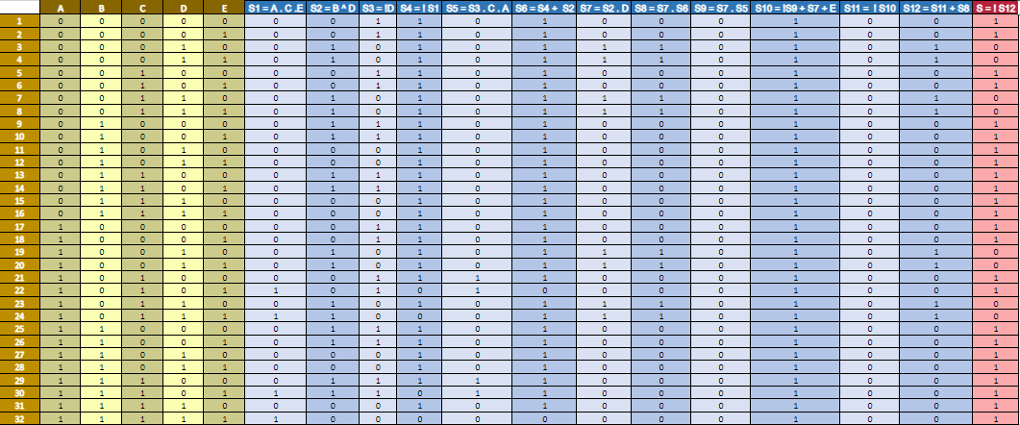b)

c)

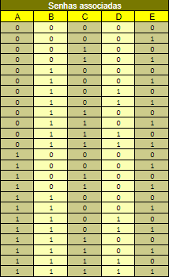

d) S = (!A!B!C!D!E) + (!A!B!C!DE) + (!A!BC!D!E) + (!A!BC!DE) + (!AB!C!D!E) + (!AB!C!DE) + (!AB!CD!E) + (!ABC!D!E) + (!ABC!DE) + (!ABCD!E) + (!ABCDE) + (A!B!C!D!E) + (A!B!C!DE) + (A!BC!D!E) + (A!BC!DE) + (AB!C!D!E) + (AB!C!DE) + (AB!CD!E) + (AB!CDE) + (ABC!D!E) + (ABC!DE) + (ABCD!E) + (ABCDE)

e) 